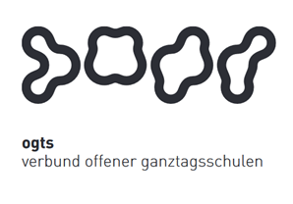
Soziales Zentrum Lino-Club e.V.
OGTS Merianstraße
Was essen wir diese Woche?

Montag, 02.11.2020
Broccolirahmsuppe (7,9,12) & Brötchen (1)

Dienstag, 03.11.2020
Ravioli mit Käse-Rucolafüllung (1,3,7,9) & Salat

Mittwoch 04.11.2020
Rinderragout (7) mit Gemüse ‚naturell‘ (11) & Kartoffel-ABC (3)

Donnerstag 05.11.2020
Truthahnfleischbällchen (1,9) mit Blumenkohl (9) & Vollkornreis

Freitag 06.11.2020
Alaskaseelachsfilet (1,4,7,10) mit Kartoffeln & Salat

Guten Appetit !!!
(in Klammern die Allergenkennzeichnung nach der neuen Lebensmittelinformationsverordnung ab 15.12.2014)
Unsere Nachtische können Farbstoffe und Konservierungsmittel enthalten.
Bei Allergien werden zusätzliche alternative Speisen angeboten.

